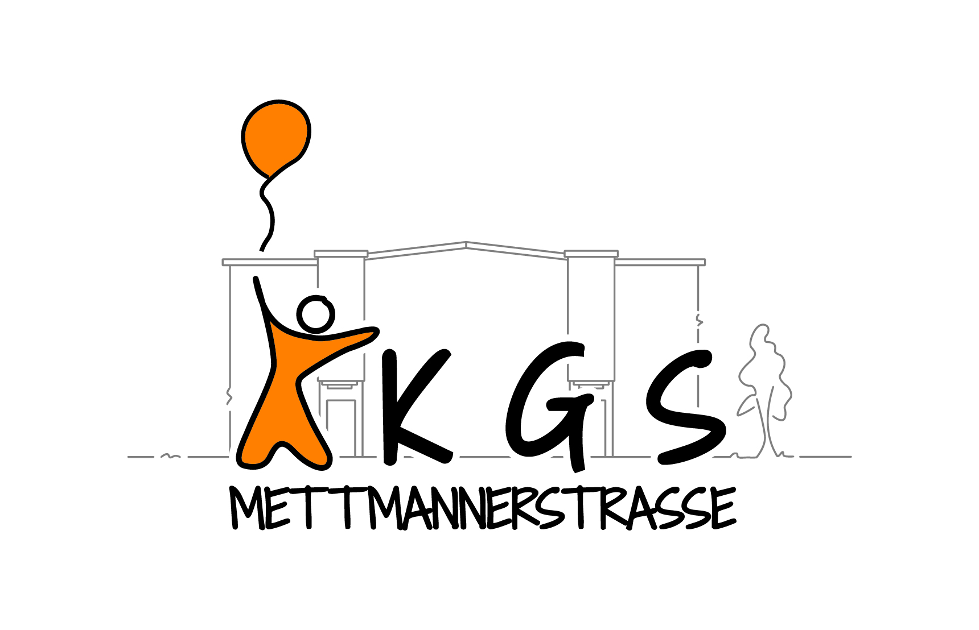

Schuljahr 2018/19 2. Hj. Termine
08.02.2019 Zeugnisausgabe
28.02.2019 Karnevalsfeier Schule
01.03.2019 Beweglicher Ferientag
04.03.2019 Rosenmontag
11.-15.03.2019 Klassenfahrt (Klassen 4)
18.03. 2019 Jugendverkehrsschule Klassen 4
25.03. 2019 Jugendverkehrsschule Klassen 4
01.04. 2019 Jugendverkehrsschule Klassen 4
15.04.-26.04.2019 Osterferien
01.05.2019 1. Mai Feiertag
09.05.2019 VERA Lesen
13./14.05.2019 Touchierung (Zahnarzt)
14.05.2019 VERA Hören
16.05.2019 VERA Mathe
30/31.05.2019 Feiertag Christi Himmelfahrt + Beweglicher Ferientag
05./6./7.06.2019 Zahnarzt (Klassen 2-4)
10./11.06.2019 Feiertag Pfingsten
18.06.2019 Singpausenkonzert 11.30 Uhr
19.06.2019 Bundesjugendspiele
20./21.06.2019 Feiertag Fronleichnam + Beweglicher Ferientag
12.07.2019 Zeugnisausgabe - Sommerferien

